학번:1505098

성명:김종욱

**학생관리시스템**

**레포트**

**1. 학생 성적 예외처리, 1~99까지**

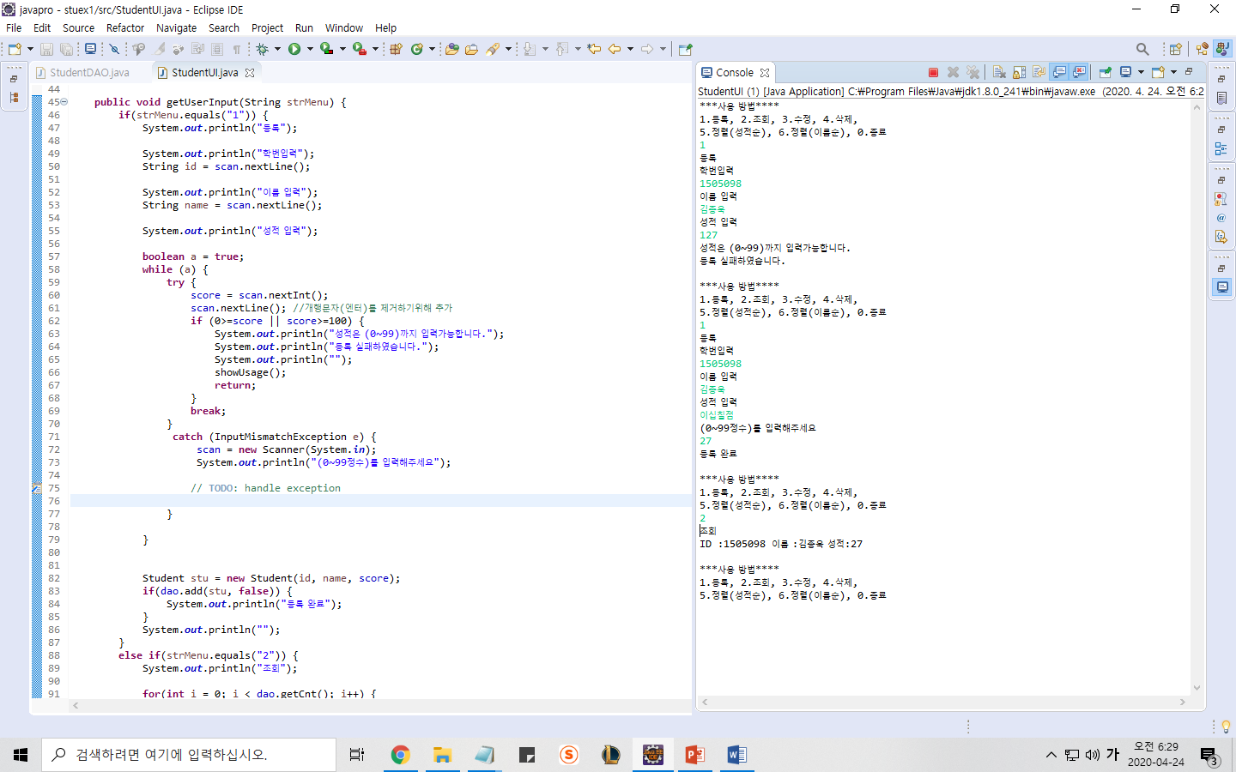

Try Catch(InputMismatchException )문을 사용하여 예외처리를 하였고 1~99 의 범위는 if 문을 추가하여 해결하였습니다.

**2. 학생 무제한, Collection API 정렬기능**

StudentUi.java

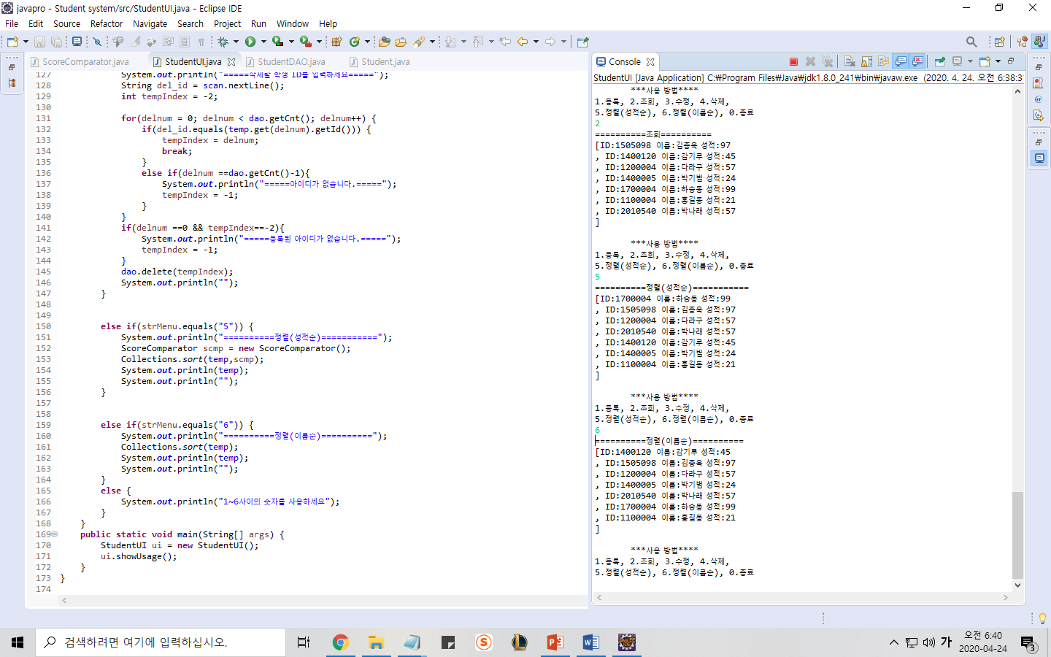

ArrayList 를 이용하여 학생데이터를 무한으로 입력 가능하게 만들었습니다.

Collection API를 사용하여 성적, 이름에 관하여 정렬하였습니다.

ScoreComparator.java Student.java

